Опросный лист на изготовление жироуловителя

Наименование объекта Введите наименование объекта
Адрес объекта Введите адрес объекта
Организация Введите наименование организации
Контактное лицо Введите ФИО и должность Телефон Введите телефон E-mail Введите e-mail
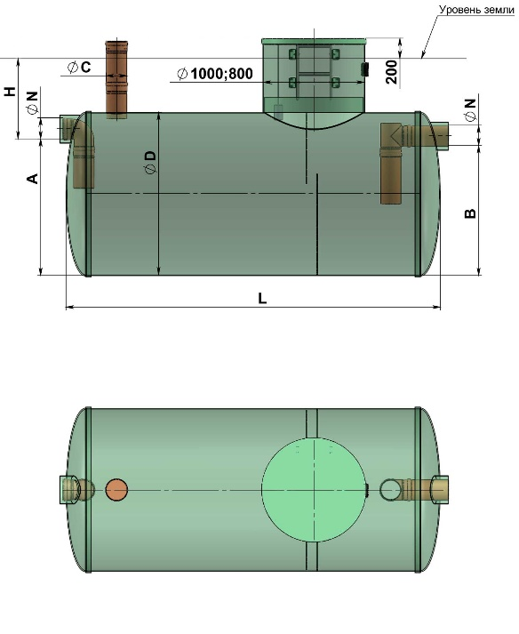
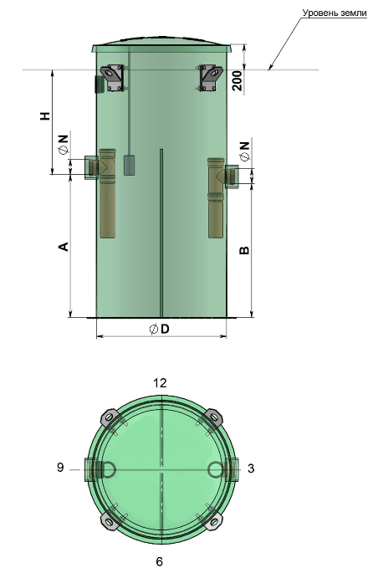
№ п/п | Вопрос |  | Ед.изм. | Ответ
1 | Вид объекта: кафе, ресторан, гостиница и т.д. |  | -
2 | Время работы в сутки |  | часов
3 | Примерное количество приготовляемых блюд | шт.
4 | Производительность жироуловителя  Если п. 1,2,3 не заполнены, пункт 4 обязателен для заполнения и наоборот | л/сек
5 | Вид жироуловителя: ☐ горизонтальный; ☐ вертикальный
6 | Предполагаемый диаметр емкости, D |  | мм
7 | Глубина залегания подводящей трубы для подземной установки, H |  | мм
8 | Диаметр подводящей трубы, Nвх |  | мм
9 | Направление подводящей трубы |  | часов
10 | Диаметр отводящей трубы, Nвх |  | мм
11 | Направление отдводящей трубы |  | часов
12 | Наличие датчика уровня жира: ☐ Да; ☐ Нет
13 | Установка жироуловителя: ☐ в помещении; ☐ под газоном; ☐ под проезжей частью
14 | Дополнительные требования: Введите дополнительные требования

Дата Дата | ФИО и подпись Введите вашу фамилию, имя и отчество

